Настройка GUI, СКАТ и WiFi HotSpot при включенном менеджменте сессий

Топология сети
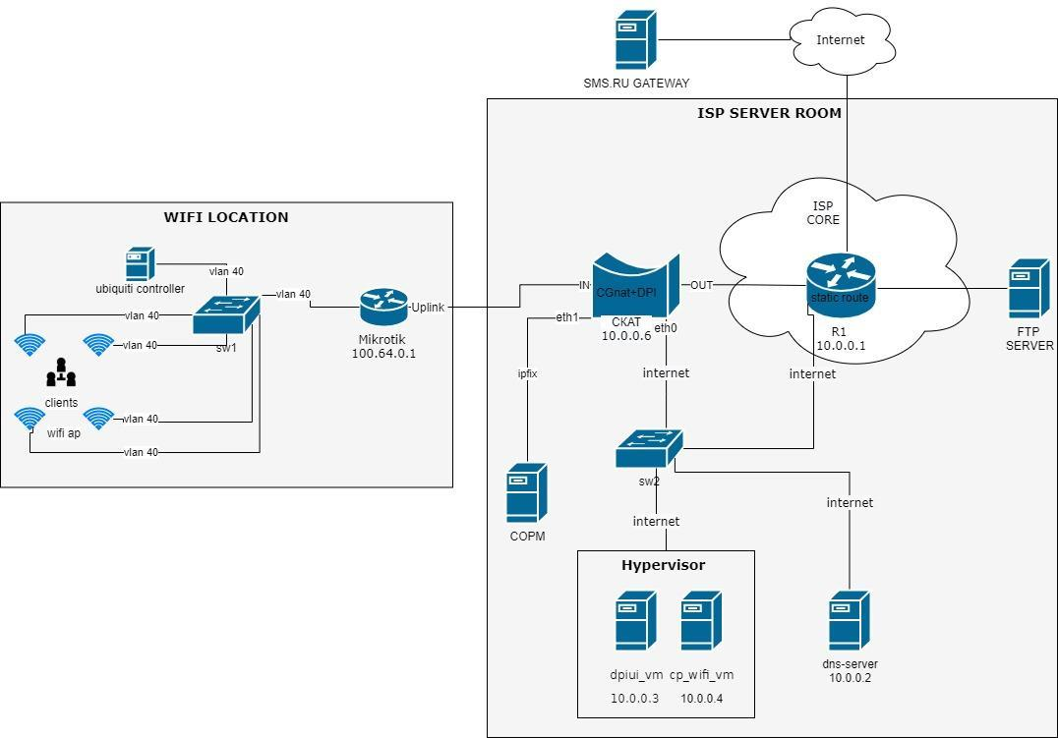
- Подключить оборудование согласно топологии сети.

